关于select与epoll
两种IO模型，都属于多路IO就绪通知，提供了对大量文件描述符就绪检查的高性能方案，只不过实现方式有所不同：
select：
一个select()系统调用来监视包含多个文件描述符的数组，当select返回，该数组中就绪的文件描述符便会被内核修改标志位。
select的 跨平台 做的很好，几乎每个平台都支持。
select缺点有以下三点：
- 单个进程能够 监视的文件描述符的数量存在最大限制
- select()所维护的 存储大量文件描述符的数据结构 ，随着文件描述符数量的增长，其在用户态和内核的地址空间的复制所引发的开销也会线性增长
- 由于网络响应时间的延迟使得大量TCP连接处于非活跃状态，但调用select()还是会对 所有的socket进行一次线性扫描 ，会造成一定的开销
poll：
poll是unix沿用select自己重新实现了一遍，唯一解决的问题是poll 没有最大文件描述符数量的限制
epoll：
epoll带来了两个优势，大幅度提升了性能：
- 基于事件的就绪通知方式 ，select/poll方式，进程只有在调用一定的方法后，内核才会对所有监视的文件描述符进行扫描，而epoll事件通过epoll_ctl()注册一个文件描述符，一旦某个文件描述符就绪时，内核会采用类似call back的回调机制，迅速激活这个文件描述符，epoll_wait()便会得到通知
- 调用一次epoll_wait()获得就绪文件描述符时，返回的并不是实际的描述符，而是一个代表就绪描述符数量的值，拿到这些值去epoll指定的一个数组中依次取得相应数量的文件描述符即可，这里使用内存映射（mmap）技术， 避免了复制大量文件描述符带来的开销
当然epoll也有一定的局限性， epoll只有Linux2.6才有实现 ，而其他平台都没有，这和apache这种优秀的跨平台服务器，显然是有些背道而驰了。

Apache与Nginx：
Apache与Nginx的性能谁更高效，取决于其服务器的并发策略以及其面对的场景：
并发策略：
我们目前使用的 Apache是基于一个线程处理一个请求的非阻塞IO并发策略。这种方式允许一个进程中通过多个线程来处理多个连接，其中每个线程处理一个连接。Apache使用其worker模块实现这种方式，目的是减少perfork模式中太多进程的开销，使得apache可以支持更多的并发连接。
至于，非阻塞IO的实现，是通过一个子进程负责accept()，一旦接收到连接后，便将任务分配给适当worker的线程。
由于apache的线程使用的是内核进程调度器管理的轻量级进程，因此与perfork模式比较，进程上下文切换的开销依然存在，性能提升不是很明显。
而 Nginx使用的是一个进程处理多个连接、非阻塞IO模式 ，这种模式最特别的是设计了独立的listener进程，专门负责接收新的连接，再分配给各个worker，当然为了减少任务调度的开销，一般都是由worker进程来进行接收。
而IO模型层面，Nginx选择epoll，此方式高效主要在于其基于事件的就绪通知机制，在高连接数的场景下，epoll通知方式更具优势。另外，epoll方式只关注活跃连接，而不像select方式需要扫描所有的文件描述符，这样在大量连接的场景下，epoll方式优势会更加明显。
面对的场景：
我们反观一下网站目前的状况和场景：

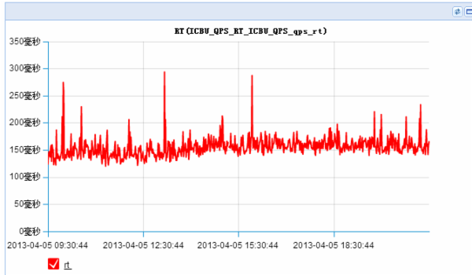
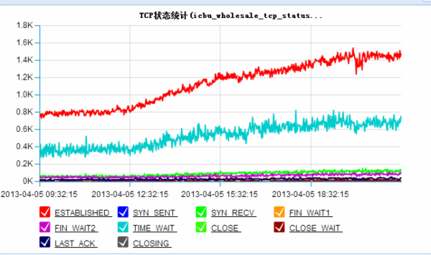

上图可以看到，rt监控当中，由于我们是动态网站，网站的大部分内容都需要动态获取、计算、输出，因此响应时间普遍位于100毫秒以上，响应时间较长，服务器必将创建更多的连接处理这些请求，而tcp监控当中，可以看到由于TCP协议特有的特性，服务端主动关闭一个连接，连接会进入等待超时的状态，且此状态会持续2MSL（即两倍的数据包最大生存时间，这个时 间长短跟操作系统有关，一般会在1-4分钟），因此服务器端会保留一定量time_wait连接，管理大量的连接也会对服务器造成一定的成本，而epoll在多连接并发处理以及管理这两方面，都较于select具有很大的优势。这也正是高并发、高连接的互联网网站大量使用Nginx服务器的原因所在。

事件驱动模型
鼠标的一个点击，移动，键盘的按键按下等等操作，都是对应操作系统的一个事件，然后应用程序接受你的操作进行处理

目录
1select
2poll
3epoll
通常，我们写服务器处理模型的程序时，有以下几种模型：
（1）每收到一个请求，创建一个新的进程，来处理该请求；
（2）每收到一个请求，创建一个新的线程，来处理该请求；
（3）每收到一个请求，放入一个事件列表，让主进程通过非阻塞I/O方式来处理请求
上面的几种方式，各有千秋，
第（1）中方法，由于创建新的进程的开销比较大，所以，会导致服务器性能比较差,但实现比较简单。
第（2）种方式，由于要涉及到线程的同步，有可能会面临死锁等问题。
第（3）种方式，在写应用程序代码时，逻辑比前面两种都复杂。
综合考虑各方面因素，一般普遍认为第（3）种方式是大多数网络服务器采用的方式，这也是本文讨论的重点—事件驱动处理库。

1select编辑
select在linux和windows平台上都支持的，接口基本上相同，但参数的含义略有不同。通常，使用select库的步骤是：
（1）创建所关注的事件的描述符集合（fd_set)，对于一个描述符，可以关注其上面的读(read)、写(write)、异常(exception)事件，所以通常，要创建三个fd_set， 一个用来收集关注读事件的描述符，一个用来收集关注写事件的描述符，另外一个用来收集关注异常事件的描述符集合。
（2）调用select(),等待事件发生。这里需要注意的一点是，select的阻塞与是否设置非阻塞I/O是没有关系的。select的原型如下所示：
int select(int nfds ,
fd_set* readfds ,
fd_set* writefds ,
fd_set* exceptfds,
const struct timeval* timeout
其中，最后一个参数timeout，可以设置select等待的时间。如果该值设置为0，那么，select()在有事件发生的时候就立即返回。如果该值不为0，那么，select()会等待指定的时间，然后再返回。select()的返回值指定了发生事件的fd个数。
（3）轮询所有fd_set中的每一个fd ，检查是否有相应的事件发生，如果有，就进行处理。

2poll编辑
poll库是在linux2.1.23中引入的，windows平台不支持poll. poll与select的基本方式相同，都是先创建一个关注事件的描述符的集合，然后再去等待这些事件发生，然后再轮询描述符集合，检查有没有事件发生，如果有，就进行处理。因此，poll有着与select相似的处理流程：
（1）创建描述符集合，设置关注的事件
（2）调用poll()，等待事件发生。下面是poll的原型：
int poll(struct pollfd *fds, nfds_t nfds, int timeout);
类似select，poll也可以设置等待时间，效果与select一样。
（3）轮询描述符集合，检查事件，处理事件。
在这里要说明的是，poll与select的主要区别在与，select需要为读、写、异常事件分别创建一个描述符集合，最后轮询的时候，需要分别轮询这三个集合。而poll只需要一个集合，在每个描述符对应的结构上分别设置读、写、异常事件，最后轮询的时候，可以同时检查三种事件。

3epoll编辑
epoll是和上面的poll和select不同的一个事件驱动库，它是在linux 2.5.44中引入的，它属于poll的一个变种。上面的poll和select库，它们的最大的问题就在于效率。它们的处理方式都是创建一个事件列表，然后把这个列表发给内核，返回的时候，再去轮询检查这个列表，这样在描述符比较多的应用中，效率就显得比较低下了。一种比较好的做法是，把描述符列表交给内核，一旦有事件发生，内核把发生事件的描述符列表通知给进程，这样就避免了轮询整个描述符列表。epoll就是这样一种模型。下面对epoll的使用进行说明：
（1）.创建一个epoll描述符，调用epoll_create()来完成，epoll_create()有一个整型的参数size，用来告诉内核，要创建一个有size个描述符的事件列表（集合）
int epoll_create(int size)
（2）.给描述符设置所关注的事件，并把它添加到内核的事件列表中去，这里需要调用epoll_ctl()来完成。
int epoll_ctl(int epfd, int op, int fd, struct epoll_event *event)
这里op参数有三种，分别代表三种操作：
a. EPOLL_CTL_ADD, 把要关注的描述符和对其关注的事件的结构，添加到内核的事件列表中去
b. EPOLL_CTL_DEL，把先前添加的描述符和对其关注的事件的结构，从内核的事件列表中去除
c. EPOLL_CTL_MOD，修改先前添加到内核的事件列表中的描述符的关注的事件
（3）. 等待内核通知事件发生，得到发生事件的描述符的结构列表，该过程由epoll_wait()完成。得到事件列表后，就可以进行事件处理了。
int epoll_wait(int epfd, struct epoll_event * events, int maxevents, int timeout)
在使用epoll的时候，有一个需要特别注意的地方，那就是epoll触发事件的文件有两种方式：
（1）Edge Triggered(ET)，在这种情况下，事件是由数据到达边界触发的。所以要在处理读、写的时候，要不断的调用read/write，直到它们返回EAGAIN，然后再去epoll_wait(),等待下次事件的发生。这种方式适用要遵从下面的原则：
a. 使用非阻塞的I/O；b.直到read/write返回EAGAIN时，才去等待下一次事件的发生。
（2）Level Triggered(LT), 在这种情况下，epoll和poll类似，但处理速度上可能比poll快。在这种情况下，只要有数据没有读、写完，调用epoll_wait()的时候，就会有事件被触发。

